

Kauno technologijos universitetas

Informatikos fakultetas

Išmaniųjų įrenginių programavimas

Žaidimas „BioDude“

Ataskaita

Atliko

IFF-6/10 grupės studentas

Margiris Burakauskas

Priėmė

doc. Tomas Blažauskas

lekt. Andrius Paulauskas

Kaunas, 2018

Turinys

Aprašymas 2

Programos architektūros dokumentacija 2

Panaudos atvejai: 2

Klasių diagrama: 2

Programos publikavimas 3

Trumpas aprašymas: 3

Vaizdų galerija 3

Nuoroda į kodo repozitoriją: 5

# Aprašymas

**Tikslinė auditorija –** 2D šaudymo žaidimus mėgstantys žmonės.

**Paskirtis** **–** suteikti pramogą programos naudotojams.

**Situacija rinkoje:** nemažai 2D top-down perspektyvos žaidimų, tačiau šis žaidimas išsiskiria judėjimo mechanika (inercinis fizika pagrįstas objektų judėjimas), valdymu (atskiras judėjimo ir ginklo taikymosi valdymas), grafika bei efektais (pvz. kamera vaizduoja atatrankos efektą šaudant) ir priešų judėjimo logika (naudojamas A* kelio paieškos algoritmas).

**Licencija -** GNU General Public License v3.0 (GNU GPLv3)

**Tolesni plėtojimo planai:** kurti naujus lygius, pridėti naujų priešų.

# Programos architektūros dokumentacija

## Panaudos atvejai:

* Žaisti žaidimą.
* Keisti nustatymus.
* Peržiūrėti
  + žaidimo instrukcijas.
  + pasiekimus (achievements).
  + informaciją apie žaidimo kūrimo komandą.

## Klasių diagrama:

1 pav. Klasių diagrama

# Programos publikavimas

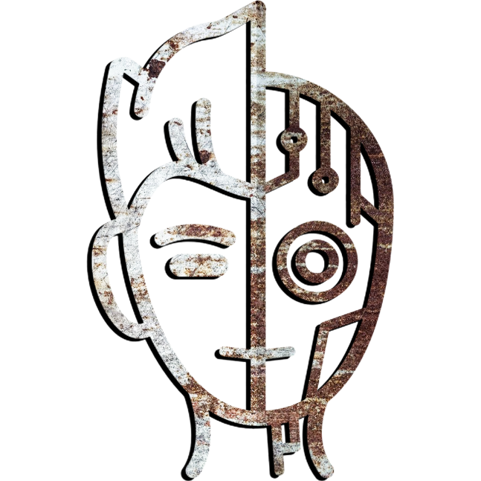

2 pav. Programos ikona

## Trumpas aprašymas:

**[LT]** Pagrindinis veikėjas "BioDude" – herojus, vienas iš paskutinių žmonių, kurie yra pilnai biologiniai. Protagonistas kovoja prieš mechanizuotus žmones ir robotus, kurie nori paversti visus dalinai mechanizuotus žmones pilnai mechanizuotais.

Žaidimas turi 2D kovos šaudymo ir artimos kovos greito laiko įvykių mechanikas. Galima pasirinkti iš kelių klasikinių ginklų, tokių kaip „shotgun“, „assault rifle“, „rocket launcher“ ir pan.

**[EN]** Main character is BioDude - a hero, one of the last people who are not synthetic. The protagonist fights synthetic, mechanized people and robots, which want to turn all people synthetic.

The game has 2D combat mechanics of ranged shooting and CQC QTE’s. a variety of classic weapons are available such as shotgun, assault rifle, rocket launcher, etc.

## Vaizdų galerija

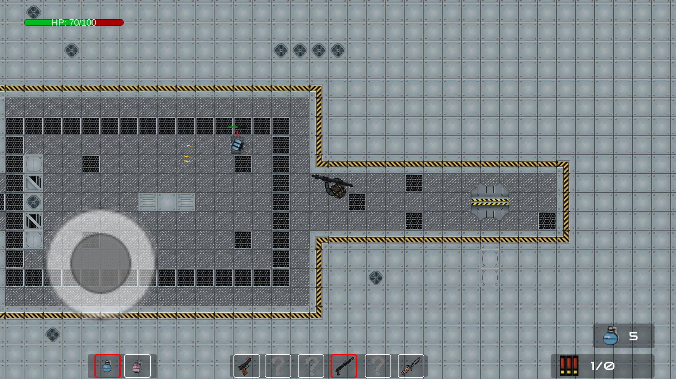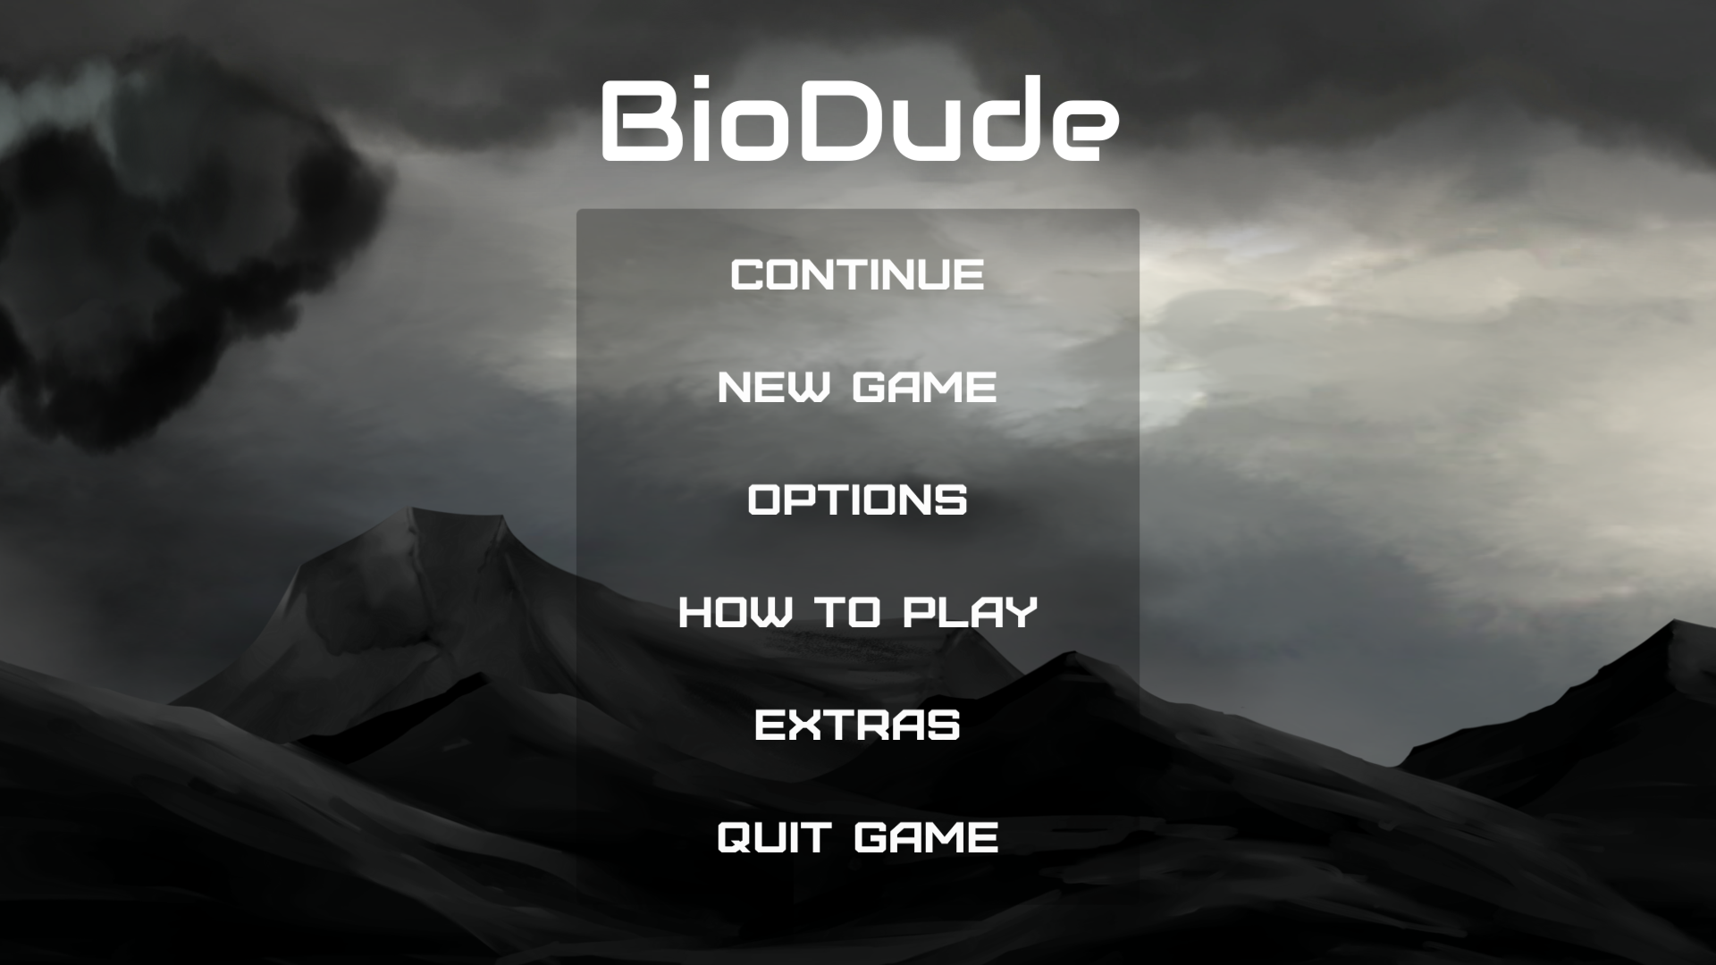

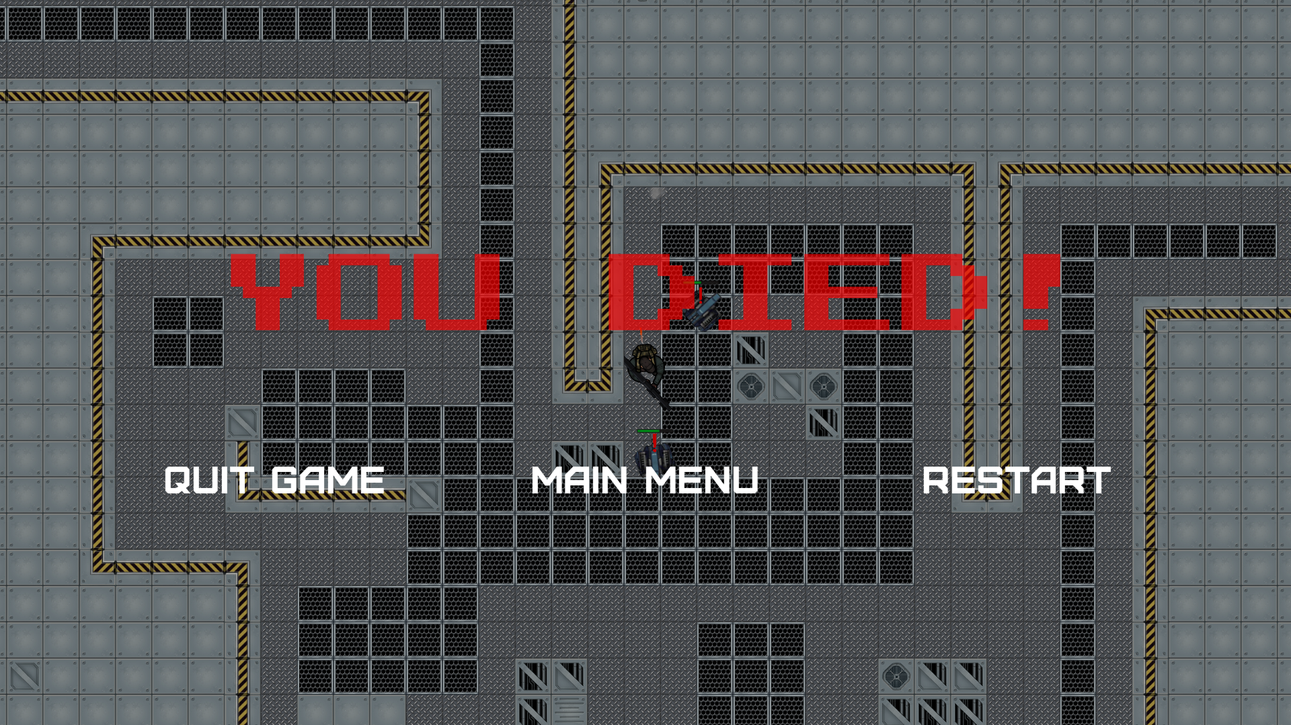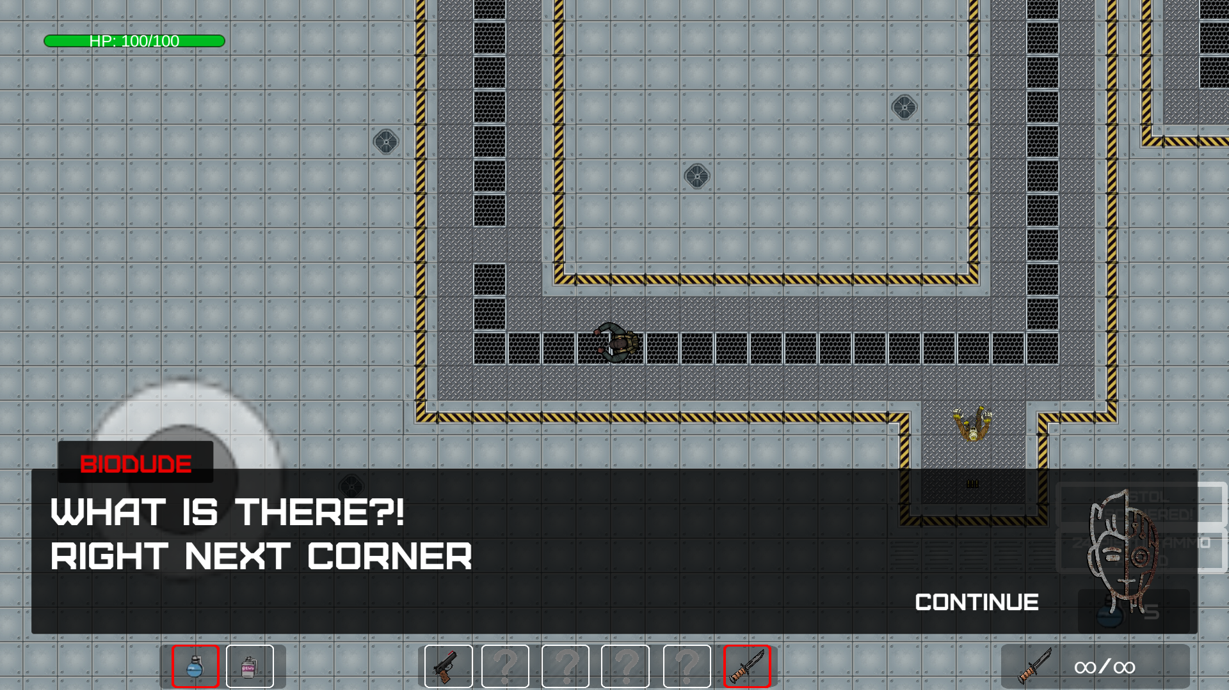

## Nuoroda į kodo repozitoriją:

<https://github.com/Margiris/gamedevexe>